1. 把安装包移进去

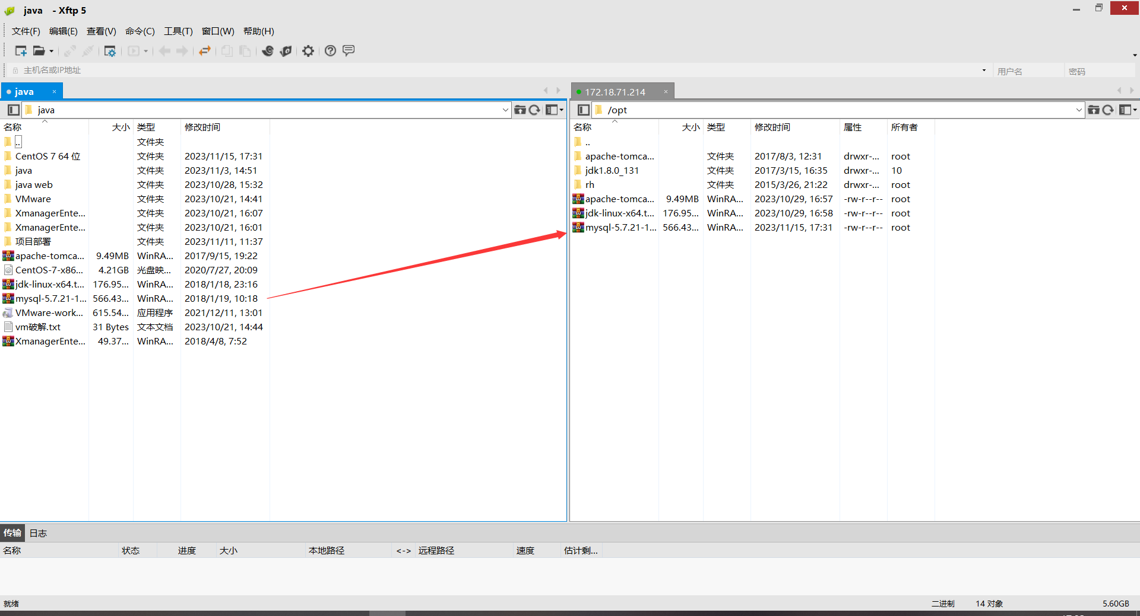

1. 解压



1. 依次安装

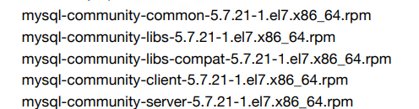

Rpm -ivh

1. service mysqld start开启mysql

5.mysql -uroot -p登录mysql

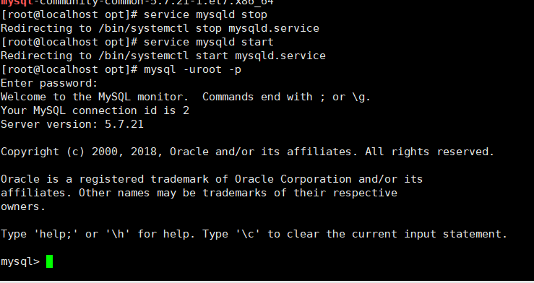

1. 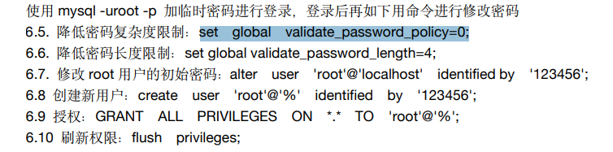依次输入

部署easybuy

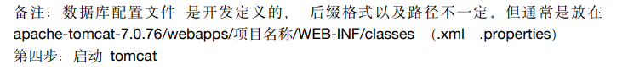

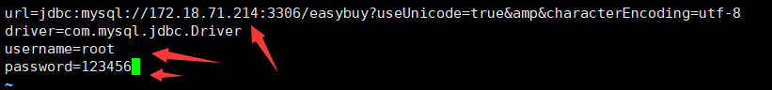

进入这里面改用户名和密码，还有ip